进一步深化殡葬领域改革工作实施方案
为进一步深化殡葬改革，全力推进实现“价格最优、服务最好、群众最满意”的集中整治目标，针对补强殡葬领域基础设施与公共服务能力建设和殡葬服务全流程各环节的短板弱项，落实增强群众体验感、获得感和“伤心事、暖心办”的具体举措，全力促进文明治丧、文明祭扫等移风易俗新风尚，从而全面提升人民群众基本殡葬需求的保障水平，促进殡葬事业健康发展，根据有关精神，结合我县实际，制定本实施方案。
一、工作目标
持续深化殡葬改革工作成果，理顺全县各层级殡葬管理关系；依法解决殡仪馆（青山陵园）建设管理过程中的历史遗留问题，促进规范化；推动实现殡葬服务收费的规范化和透明化，从根本上遏制违规收费行为，减轻群众负担；进一步建立健全殡葬服务的规范和标准，强化殡葬服务机构的管理水平；加强城市和农村公益性公墓建设管理，持续推进绿色节地生态安葬；依法推进殡葬服务市场违法经营、遗体或骨灰违规安放（葬）问题集中整治，坚决遏制散埋乱葬行为；深化移风易俗改革，积极稳妥有序实现城区集中治丧；发挥村（居）红白理事会积极作用，全面深入推进殡葬领域乡风文明建设；通过推行系统举措，全县基本形成倡导移风易俗、厚养薄葬、文明节俭办丧，基本建成城乡殡葬管理与服务体系，殡葬事业健康有序发展。
二、主要任务
（一）加强临终（人文）关怀，规范遗体接运。规范提供县级医院病危临终人员转运服务，加强对亡故人员遗体的转运管理。根据集中办丧要求和返乡办丧需求，加强人文关怀，合理确定人员及遗体运送方式。县内医疗机构（含县级医院、乡镇卫生院）和公安机关加强《死亡证明》出具管理；加强社会车辆接运行为的整治，县级医院和县殡葬服务机构加强社会车辆运送遗体的登记，县公安机关加强排查，全面规范遗体接运工作。
（二）实施城区集中治丧，规范农村地区丧事活动。积极落实《江西省殡葬管理办法》《江西省民政厅、省发改委〈江西省殡葬事业“十四五”发展规划〉的通知》，加强县殡仪馆集中治丧场所提升建设，解决历史遗留的殡仪馆道路入口安全隐患问题，在“十四五”末期实现中心城区集中治丧工作。鼓励农村地区到县殡仪馆集中治丧，充分发挥红白理事会在农村地区的功能作用，全面推进规范农村地区丧事活动。
（三）完善殡仪服务流程，提升服务能力。突出基本殡葬服务的公益属性，推进县殡仪馆由政府收回举办。结合回购工作，加强殡仪服务标准化建设，规范收费项目和公示，完善内部各类管理制度。制订全县殡仪服务流程指导方案，规范各项业务服务环节流程。加快“互联网+殡葬”信息化建设，用好全省殡葬管理信息系统，推进殡葬服务便捷化。加强专业人才引入和培养，全面提升专业化服务水平。
（四）加强骨灰安葬管理，推行生态葬法。落实《江西省公墓管理办法》，加强经营性公墓和公益性公墓建设与管理，加大整治力度，解决经营性公墓历史遗留违规用地和墓位规划不合理等问题。公益性公墓要加强长远规划，保证辖区骨灰安葬需求。加强重大项目迁坟点和历史埋葬点管理，杜绝在政策边缘违规建坟、散埋乱葬等乱象。鼓励和引导群众采用树葬、花葬、江葬及可降解骨灰盒等节地生态方式安葬骨灰，使安葬活动更好地促进人与自然和谐发展。加强骨灰流向监管，做到可追溯、闭环管理。建立逝者档案，“一人一档”规范管理。
（五）深化移风易俗改革，促进乡风家风文明。充分发挥基层自治组织和农村红白理事会作用，制定完善乡规民约，弘扬和传承优良家风，倡导庄重简朴的丧葬习俗，树立孝亲敬老、崇德向善的乡村新风尚。推进和倡导文明殡葬，积极引导群众选择网络祭祀、集体祭祀、鲜花祭祀、居家祭祀等现代文明方式，逐渐减少焚烧纸扎、焚香摆供等传统祭祀形式。坚持殡葬公共服务和公益方向，充分发挥政策引导作用，不断完善惠民殡葬政策，逐步提高基本丧葬费的减免标准、增加减免项目、扩大减免范围，有效减轻群众办丧负担。通过政府引导、村规民约约束和家庭家风文化传承自觉践行，使殡葬文化成为弘扬家庭美德、促进乡风文明的有力抓手。
（六）理顺殡葬管理体制，加强执法监管。厘清各职能部门殡葬领域监管责任，建立跨部门联合监管责任清单。建立跨部门协作机制，明确协作内容，持续开展殡葬领域腐败和乱象问题治理，坚决纠正利用行业特殊性损害群众利益的突出问题，切实加强殡葬行业综合监管。建立完善殡葬领域联合执法工作机制，强化执法手段、提高执法水平。
三、实施步骤
（一）宣传发动和组织动员阶段（2025年9月底前）
1.积极组织社会宣传动员。以各种形式开展全县深化殡葬领域改革工作动员，各部门、各乡（镇）和基层村（社区）要通过各种方式组织干部、职工履职尽责，要利用进村入户面对面等方式宣传殡葬改革政策，引导群众和居民支持殡葬改革，做到家喻户晓、人人皆知，动员广大群众理解支持殡葬领域深化改革举措，筑牢改革工作基础。
2.加强从业人员宣传动员。强化对白事从业人员的宣传和监管。市场监管局及乡镇全面摸清辖区内丧葬市场经营现状，建立完善殡葬领域生产经营企业、个体经营户、未注册登记的个人从业者等信息台账，对行业从业者要面对面宣讲沟通，对其行为加强规范管理，尤其对涉及迷信、陋习和民间巧立名目与乱收费问题加大整治力度。
3.制订完善白事报告制度。民政局要牵头制订白事报告制度，全县各单位要负责将本单位干部职工死亡信息（含集中治丧情况）在第一时间报所在乡镇、村（社区）；各村（社区）要发挥红白理事会和村（居）民自治作用，完善丧事办理（含集中治丧、文明治丧情况）事后报告制度；各乡镇指定专人负责汇总辖区亡故人员并建立逝者（含集中治丧、文明治丧情况）台账，按月报县民政局；特别情况要及时一事一报。
（二）专项整治和集中治丧准备阶段（2025年10月至12月底）
1.开展殡葬行业市场专项整治。（1）由县市场监管局牵头，在全县范围内开展生产、销售不易降解祭祀用品专项执法检查。（2）由县市监部门牵头，生态环境、自然资源、林业、城管、公安、交运、民政等部门和各乡（镇）按照各自职责和属地原则对墓碑生产厂商开展集中执法清理，对无证照经营、污染环境、违规占用公共资源生产经营超标准墓碑的商家和从业人员进行查处。（3）各乡（镇）负责对辖区殡葬从业人员开展殡葬改革政策宣传和殡葬相关法规教育，引导其成为绿色文明殡葬的宣传者、倡导者。
2.开展“活人墓”及重点区域大墓、豪华墓和新增散葬坟墓专项整治。（1）各乡（镇）完成辖区范围内的“活人墓”及重点区域大墓、豪华墓和新增散葬坟墓排查并建立台账；（2）县民政局负责经营性公墓大墓、豪华墓的排查并建立台账。（3）建立联合执法机制，坚持以集中整治超常规工作举措，持续推进排查整治，由属地负责，加大执法力度，散乱“活人墓”一律拆除，重点区域大墓、豪华墓和新增散葬坟墓分类施策，采取“遮、改、拆、迁”等方式进行整改。
3.推进重点问题整改。（1）依法对殡仪馆（青山陵园）违规用地问题进行处理。（2）完成殡仪馆（青山陵园）回购工作，并由中寰集团运营。（3）落实城乡公益性公墓管理费政府定价，并纳入财政管理。（4）加强临终关怀管理，县总医院设立临终关怀车，做好医院临终关怀人员返乡单向运送，参照殡仪馆车辆接运收费标准落实五项减免政策。
4.实施中心城区集中治丧。（1）实施时间：2025年12月31日。（2）实施范围：城市规划区内（见附件，参照公安部门禁燃禁放区域）。（3）内容与措施：①县殡仪馆为城区集中治丧的治丧、吊唁场所，实行集中治丧的城市规划区范围内一律不得组织治丧活动。②严禁在规定范围内占用街道和居民小区等公共场所搭设户外灵棚（堂）、摆路祭、做道场（法事）、燃放鞭炮、游丧及丧事车辆抛撒纸钱。③大力倡导厚养薄葬，节俭办丧，在殡仪馆治丧时间原则上不超过3天，特殊情况下经属地乡镇（村社区）批准亦不得超过5天；提倡简化仪式、限制规模、文明节俭的治丧方式，反对搞封建迷信等扰民行为。④集中治丧实行以基本殡葬服务为主体，选择性殡葬服务为补充的服务方式。基本服务由发改部门采取政府定价方式确定，选择性殡葬服务由殡仪馆通过组织社会化服务方式提供并公示，由群众自主选择。⑤在县殡仪馆办理遗体火化和守灵期间必须遵守相关规定，禁止使用扩音设备或高声喧哗；禁止燃放烟花爆竹；禁止随意焚烧丧葬用品；遵守殡仪馆的相关制度规定。
（三）建立长效机制（2026年1月至2026年底前）
持续推动殡葬领域长效整治，将深化殡葬改革工作纳入常态化管理，聚焦群众办丧全流程服务，围绕临终关怀、治丧办丧、殡仪服务、安葬管理、文明祭扫等环节，全面推进移风易俗，加强建章立制，制订行业服务标准，推进殡葬领域服务和管理规范化。持续深入推进殡葬服务机构行风建设，通过规范服务行为、创新监管手段、畅通举报渠道等方式，树立行业形象，促进行业自律，更好满足人民群众殡葬服务需求。
四、部门职责
纪检监察部门：负责加强殡葬领域执纪问责，查处党员干部和公职人员的失职渎职、弄虚作假和不担当、不作为等违法违纪行为。
宣传部门：负责牵头抓好宣传舆论引导工作，发布相关核心城区集中治丧工作通告，做好典型宣传，将殡葬移风易俗工作纳入文明创建等活动内容。
民政部门：负责牵头殡葬领域深化改革工作，完善殡葬服务设施建设和提升改造，协调殡葬综合改革各项事宜，制定殡葬领域建设管理相关政策，完成殡仪馆（青山陵园）回购谈判，协同办理收购部分产权，加强后续运营队伍和制度建设。
公安部门：负责加强涉案或意外亡故人员出具死亡证明管理；打击非法接运遗体行为；协助民政部门做好无人认领遗体处置；加强治安保障，打击妨碍殡葬管理工作人员执行公务、聚众闹事辱骂殴打殡葬管理人员等干扰破坏殡葬整治和改革工作的违法违规行为；对在集中治丧区域内燃放烟花爆竹、占用机动车道停放车辆等违法行为，按规定予以制止和处罚。
司法行政部门：负责对政府出台的殡葬改革规范性文件进行合法性审查，对殡葬领域的执法行为进行监督。
发改部门：负责将殡葬事业纳入发展规划，加大对殡葬设施建设项目的争取力度，协同民政部门确定殡葬服务清单，按规定制定殡葬服务价格。
自然资源和林业部门：负责依法处置县殡仪馆（青山陵园）涉及土地的历史遗留问题，保障纳入规划的殡葬设施用地需求，纠正和查处违法占地建设殡葬设施、违法占用耕地林地建坟等行为。
财政部门：负责加强殡葬改革各项资金保障，将项目建设、惠民殡葬保障等资金纳入财政预算。对殡葬服务政府定价收费及资金加强监管和指导。
市监部门：负责加强殡葬企业、中介机构和个体商户的经营管理，依法查处无证经营、制造、销售不符合国家标准的殡葬设备和封建迷信殉葬用品的违法行为；负责殡葬服务市场化收费情况的检查，依法查处殡葬领域多收费、超标准收费、价格欺诈、价格垄断等行为，以及提供殡葬服务及销售丧葬用品不按规定明码标价、强制服务收费和不按规定提供服务滥收费等行为；对实施集中治丧后仍在中心城区提供冰棺出租等服务的商户依法处置。
生态环境部门：负责对违反深化殡葬改革工作和私自在集中治丧区域内治丧造成环境污染的行为进行制止和依法处置。
人社部门：负责协同民政部门建立享受机关事业单位、企业职工基本养老保险丧葬补助政策等人员信息比对和联审联批机制，对符合条件且未违反殡葬政策的人员及时进行审批。
卫健部门：负责加强医院遗体太平间（暂存间）管理；督促县级医院和乡镇卫生院做好医院内死亡人员的管理，按要求出具《居民死亡医学证明（推断）书》《死胎医学证明书》等；明确专人负责临终人员转运工作，配合民政部门做好集中治丧政策宣传，及时将县殡仪馆服务电话告知亡故患者家属，并规范建立转（接）运移交登记台账。
交运部门：负责保障县内各乡（镇）到县殡仪馆道路安全、畅通，配合公安、民政、市监等部门对非法营运车辆承接遗体接运和殡葬物资运输业务等行为进行查处。
群团组织：充分发挥组织作用，广泛动员群众积极参与殡葬改革工作。
中寰集团：负责按期完成殡仪馆提升建设和周边基础设施项目，做好殡仪馆（青山陵园）的出资收购和运营工作。
城管部门：负责对在城区公共场所（如道路、小区、广场等）违规搭设灵棚、摆放花圈、焚烧纸钱等影响市容的行为进行劝导、制止或依法清理。
住建部门：负责指导物业公司规范住宅小区内的治丧行为，避免占用公共区域、噪音扰民等问题。对小区内违规搭设灵棚、焚烧祭祀用品等行为，协助城管部门进行管理。
集中治丧相关乡镇（蒲亭镇、宝塔乡、河东乡）：落实属地管理主体责任，制定集中治丧突发事件预案，及时处置突发情况。指导村（社区）做好政策宣传，建立村（社区）丧葬活动报备承诺制度；联合城管、公安等部门对辖区内违规搭棚治丧、占道祭扫、噪音扰民等行为进行劝阻或查处。
各乡镇人民政府：负责落实辖区深化殡葬改革工作主体责任，按属地管理原则，加强殡葬设施建设管理（含历史埋葬点和迁坟安置点）；加强乡镇执法队伍建设，明确其在殡葬领域的执法内容，强化在治丧、火化、安葬等重点环节预防性监管和综合整治。
各村（社区）：负责健全红白理事会建设，明确理事会成员职责，规范使用工作经费；通过村（社区）会议、广播、宣传栏等方式，向群众普及集中治丧政策，集中治丧范围内村（社区）积极协助丧属做好集中治丧工作，集中治丧范围外村（社区）鼓励辖区群众至殡仪馆集中治丧；落实逝者信息报告制度，及时掌握辖区人员亡故、治丧、火化、安葬等信息，及时向所在乡镇报告。
五、保障措施
（一）强化组织保障。县政府相关工作机制负责统筹推进综合改革工作，加强突出困难和问题研究，制定完善政策措施。各单位要按照职能职责，各司其职、密切配合、齐抓共管、形成合力；要积极履行主体责任，加强改革宣传，完成改革任务。各乡（镇）要落实属地责任，扎实推进殡葬领域深化改革工作。
（二）强化惠民政策保障。综合我县惠民政策执行6年来的情况，固强补弱，修订《德安县绿色殡葬奖补激励办法》，完善五项减免政策规定、集中治丧惠民保障措施、违规线索举报奖励标准等，取消部分不适宜的奖补措施，切实提升保障的精准度和覆盖面，让奖补政策惠及更多的群众。
（三）强化考核督查。将全县殡葬综合改革工作纳入综合考核，严格奖惩兑现，定期对工作进展情况实行调度、通报、考评。县政府督查室要将此项工作列入督查清单，对行动迟缓、措施不力、推行力度不大或引发社会矛盾的，要及时进行通报，实行责任倒查。
（四）强化纪律要求。全县党员干部、国家公职人员要自觉带头推动殡葬改革，带头执行集中治丧规定，带头整治直系亲属“三沿六区”散埋乱葬坟墓、大墓、豪华墓、“活人墓”和公墓外违建坟墓等问题，带头开展文明祭扫，带头落实生态安葬。纪检监察机关对整治过程中发现的问题线索，加大执纪工作力度，依规依纪予以问责；涉嫌违法的，移交司法机关依法严肃处理。
（五）强化平安稳定。殡葬综合改革涉及面广，殡葬治理法规政策性强，工作难度大，面对的矛盾问题细致繁复。各乡镇、县直相关部门要将此项工作与维护社会稳定工作一同安排，既要强力推进，又要积极做好正面引导，坚持依法依规办事，确保社会和谐稳定。

附件
城区集中治丧区域范围（禁燃禁放区域）

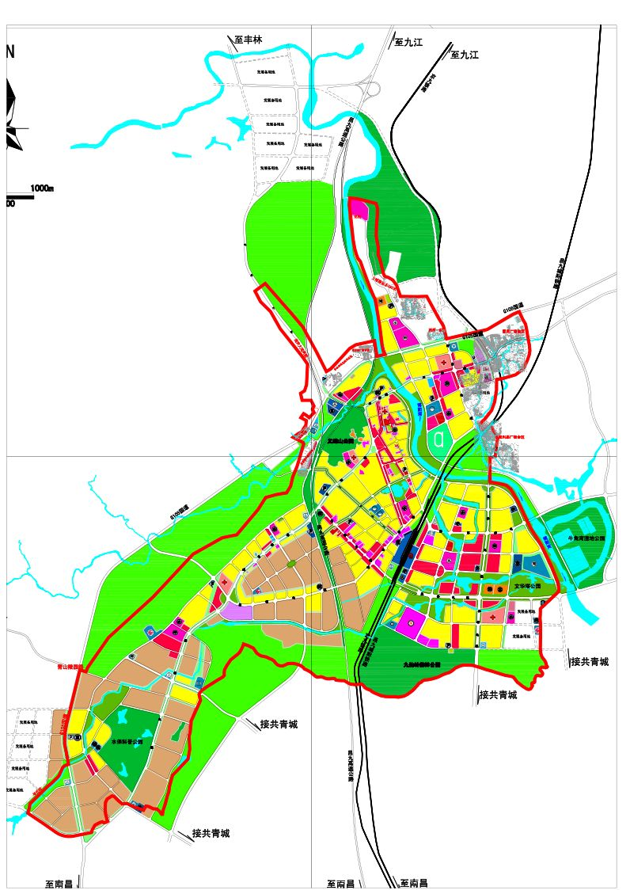
东至石桥路轮胎厂(含上畈村、石桥村、河东村部分地域)，西至新105国道共青德安交界处，南至共安大道与共青交界处(蒲亭镇辖区)，北至新105国道沿线宝塔乡境内(含八一村、团山村、岳山垅村)。

